Муниципальное казенное дошкольное образовательное учреждение детский сад «Березка»

Проект

«Мы посадим огород»

Воспитатель первой квалификационной категории: Жегуло О.А

2024 год

Вид проекта: познавательно – исследовательский.
Возраст детей: 1,6 – 3 лет
Срок реализации проекта: краткосрочный
Участники проекта: воспитатель, дети, родители
Цель проекта:
- Воспитывать у детей желание участвовать в трудовой деятельности.
- Научить с помощью воспитателя сажать растения;
- Поливать растения под руководством воспитателя;
- Дать представления о выращивании растений;
- Наблюдение за всходами растений;
- Воспитывать бережное и заботливое отношение к растениям;
- Привлечь родителей к активной жизни детского сада в рамках организации и реализации проекта;
- Формировать у детей познавательный интерес к растениям;
- Организация художественно – продуктивной творческой деятельности.
Задачи проекта:
Обучающие:
- познакомить детей с предметным миром и правилами безопасного обращения с предметами;
- формировать представления о правилах безопасного поведения в играх с почвой и водой;
- формировать элементарные представления о правильных способах взаимодействия с растениями: рассматривать растения, не нанося им вред;
- продолжать работать по обогащению непосредственного чувственного опыта детей в разных видах деятельности;
- формировать умение (побуждать) включать движения рук по предмету в процесс знакомства с ним: обводить руками части предмета, гладить их и т.д.;
- формировать умения называть свойства предметов: большой, маленький, и др.;
- формировать представления о пространственных соотношениях;
- формировать представления о простейших связях между предметами ближайшего окружения;
- формировать умение различать по внешнему виду овощи и фрукты;
- формировать умение слушать небольшие рассказы без наглядного сопровождения;
- приобщение детей к рассматриванию рисунков в книгах;
Воспитательные:
- воспитывать отрицательное отношение к грубости, жадности; развитие умения играть не ссорясь, помогать друг другу и вместе радоваться успехам, красивым игрушкам и т. п.;
- воспитывать интерес к труду взрослых. Расширение круга наблюдений детей за трудом взрослых. Привлечение их внимания на то, что и как делает взрослый, зачем он выполняет те или иные действия;
- поощрять желания помогать взрослым;
- привлекать внимание детей в помещении и на участке к тому, как взрослый ухаживает за растениями (поливает);
- воспитывать бережное отношение к растениям, желания и умения заботиться о них.
Развивающие:
- развивать логическое мышление и зрительную память. Совершенствовать навыки диалогической речи;
- формировать начальные навыки ролевого поведения; умения связывать сюжетные действия с ролью;
- обогащать чувственный опыт детей в играх с дидактическим материалом;
- привлекать детей к выполнению простейших трудовых действий;
- развивать интерес к растительному миру;
- развитие понимания речи и активизация словаря на основе расширения ориентировки детей в ближайшем окружении;
- поощрение употребления усвоенных слов в самостоятельной речи.
- развитие артикуляционного и голосового аппарата, речевого дыхания, слухового внимания;
- развитие эстетического восприятия окружающих предметов;
- развитие интереса к действиям с карандашами, пластилином, акварелью;
- формирование умения различать цвета карандашей, фломастеров, правильно называть их; рисовать разные линии (длинные, короткие, вертикальные, горизонтальные, наклонные. Подведение детей к рисованию предметов округлой формы;
- развитие интереса детей к лепке. Знакомство с пластическими материалами: пластилином;
- формирование умения аккуратно пользоваться материалами;
- формирование представления о том, что карандашами, фломастерами и красками рисуют, а из пластилина лепят;
- развитие умения отвечать на вопросы по содержанию картинок;
- развитие интереса детей к окружающему;
- вызвать у детей интерес к растениям через стихи, загадки, проектно-исследовательскую деятельность и организацию художественно- продуктивной творческой деятельности.

Формы реализации проекта:
Беседы
Наблюдения
Досуговая деятельность
Игровая деятельность
Продуктивная деятельность детей
Чтение художественной литературы
Актуальность.
Дети раннего возраста в недостаточной степени имеют представления о растениях, о том, где они растут, о необходимых условиях их роста, их интерес к познавательно-исследовательской деятельности недостаточно развит.
Ожидаемые результаты проекта:
1. Дети получат знания о том, что растения живые, их поливают, сажают, выращивают.
2. Дети получат представления о труде взрослых, научатся правильно называть трудовые действия.
3. Проводимая работа позволяет воспитывать трудолюбие, бережное отношение к растениям.
4. Все участники проекта (дети, воспитатели, родители) получат положительные эмоции от полученных результатов.

1 этап проекта. Организация «точки удивления», возбуждающей интерес детей и создающей мотивацию для познавательной активности
Почтальон Печкин принес посылку (с почвой) и письмо с предложением: стать на время научными сотрудниками.
2 этап проекта. Планирование.
1. НОД;
2. Беседы;
3. Рассматривание картин, иллюстраций;
4. Чтение литературы;
5. Дидактические игры;
6. Художественно – эстетическое развитие (лепка, раскрашивание).
3 этап – основной (практический):

1.Рассматривание иллюстрации о растениях, беседы с детьми. | Вызвать интерес к растениям, желание заботиться о них, углубить и расширить знания о растениях. | Воспитатель.
2. НОД - Комплексное занятие по сказке «Репка» (большой - маленький) | Упражнения в установлении сходства и различия между предметами, имеющими одинаковое название. Формирование умения называть свойства предметов: большой, маленький и др. | Воспитатель.
3. НОД: занятие по художественно – эстетическому развитию «Раскрасим лучок». | Развитие эстетического восприятия окружающих предметов. Формирование умения различать цвет карандашей (зеленый и желтые цвета), правильно называть их; рисовать разные линии (длинные, короткие, вертикальные, наклонные). | Воспитатель.
4. НОД: Конспект занятия по сенсорному развитию (дидактическая игра) «ЧУДЕСНЫЙ МЕШОЧЕК». | Обогащение чувственный опыт детей в играх с дидактическим материалом; развитие внимания и памяти; развитие тактильных ощущений, мелкой моторики руки; учить детей правильно употреблять в речи название качеств,  предметов (величина, цвет), отвечать на вопросы полными ответами, составлять небольшой рассказ. | Воспитатель.
5. Разучивание потешек, пословиц, поговорок, песен, связанных с огородом, овощами, фруктами. | Познакомить с фольклорными произведениями, связанными, овощами, фруктами. | Воспитатель, музыкальный руководитель.
6. Рассматривание иллюстраций, картинок.  Рисование с детьми овощей и фруктов. | Воспитывать желание заниматься творчеством самостоятельно. | Воспитатель.
7. Отгадывание загадок про овощи и фрукты. | Развивать смекалку, память, внимание. | Воспитатель.
8.Рассматрение муляжей, уточнение формы, цвета. | Формировать представления детей об овощах и фруктах. | Воспитатель.

4 этап проекта: работа с родителями:
Привлечение родителей к сбору семян и посадочного материала.
Консультация «Огород на подоконнике».
5 этап проекта – заключительный.
Фоторепортаж «Как мы сажаем и ухаживаем за растениями».- Выставка детских рисунков, поделок из пластилина, связанных с тематикой проекта.

Отчет по проекту.
Сюжетно – ролевая игра «Сготовим витаминный обед для гостей».

Дидактическая игра «Вершки – корешки».

Раскрашивание овощей.

Лепка «Овощи в корзине»

Наблюдение за жучком на участке.

Опытно – исследовательская деятельность «Посадка картофеля»

Эстафетная игра «Собери урожай»

Эстафетная игра «Перевезем урожай»

Уход за комнатными растениями.

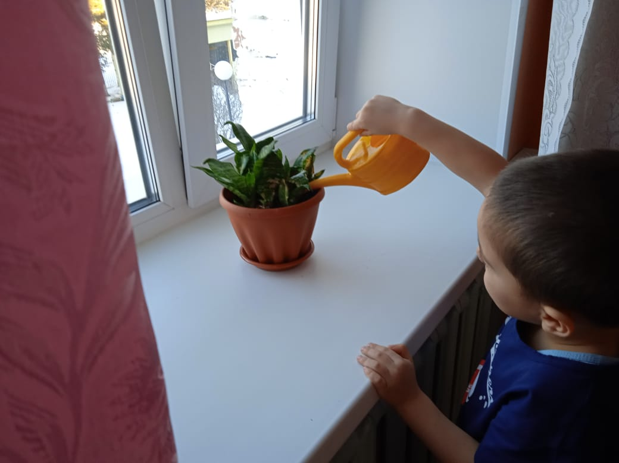

Выставка макета огорода.

